MALUCHY 06.04.21 – 09.04.21

CHCIAŁBYM BYĆ SPORTOWCEM

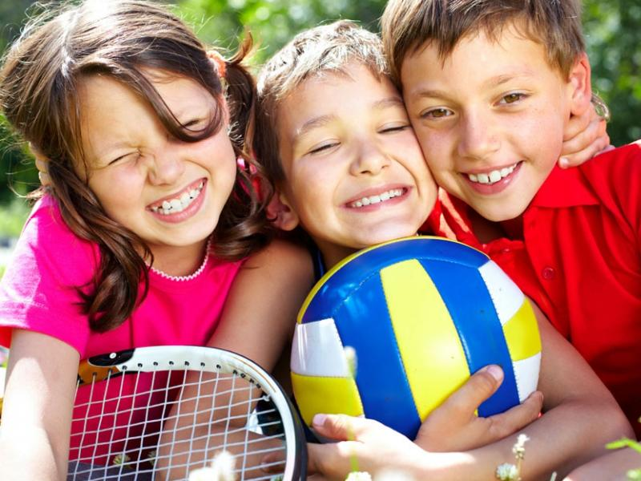

Wtorek 06.04.21. GIMNASTYKA

Cel: Zachęcenie dzieci do aktywności ruchowej i uprawiania sportu.
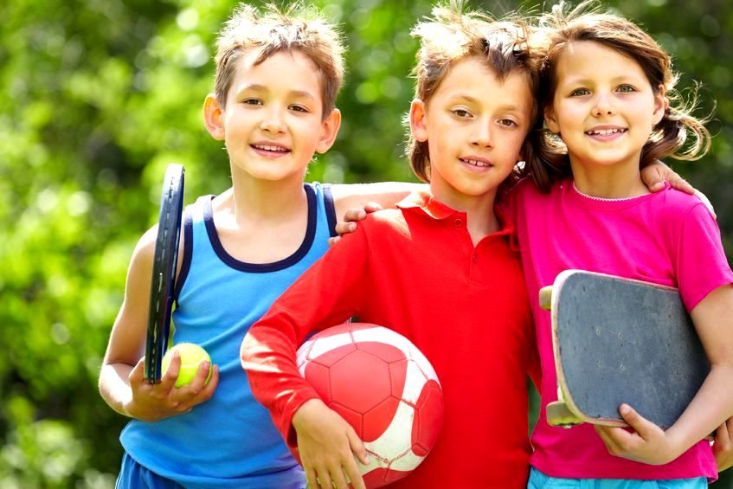
1.Słuchanie wiersza M. Dobosz „Sport to zdrowie”– czyta rodzic:
Sport, to zabawa.
Sport, to bardzo ważna sprawa.
Bo kto sportu nie uprawia,
Zdrowia, siły nie posiada!
Sportów wiele znamy przecież.
Więc do dzieła, drogie dzieci.
Piłka, narty, deskorolka,
To nie ważne!
Ważny ruch jest moi mili,
Byśmy wszyscy zdrowi byli.
• Wspólna rozmowa z rodzicem na temat wiersza.
Co nam daje sport? Jak myślicie dlaczego należy ćwiczyć? Każda odpowiedz jest dobra.
Bo:
- Jesteśmy coraz silniejsi i możemy wykonać różne prace np. pomagać mamie;
- Jeśli mamy dobrą kondycję, to będziemy dobrze biegać;
- Kształtujemy postawę naszego ciała;
- Utrzymujemy dobry stan zdrowia (serduszko i wszystkie organy są zdrowe ponieważ ćwicząc dotleniamy je),
- Jesteśmy bardziej radośni;
- Jest nam cieplej, ponieważ poprawia się nasze krążenie.
Co się dzieje, jeśli dziecko nie ćwiczy i mało się rusza?
Jest smutne, zgarbione, nie ma siły się bawić i chodzić do przedszkola, często choruje.
2. Rozgrzewka przedszkolaka
https://youtu.be/SeVSIoxf5G8
(ctrl + kliknięcie i przechodzi do łącza)
lub prawy przycisk myszy - otwórz hiperłącze

Środa 07.04.21 ĆWICZĘ I JESTEM AKTYWNY
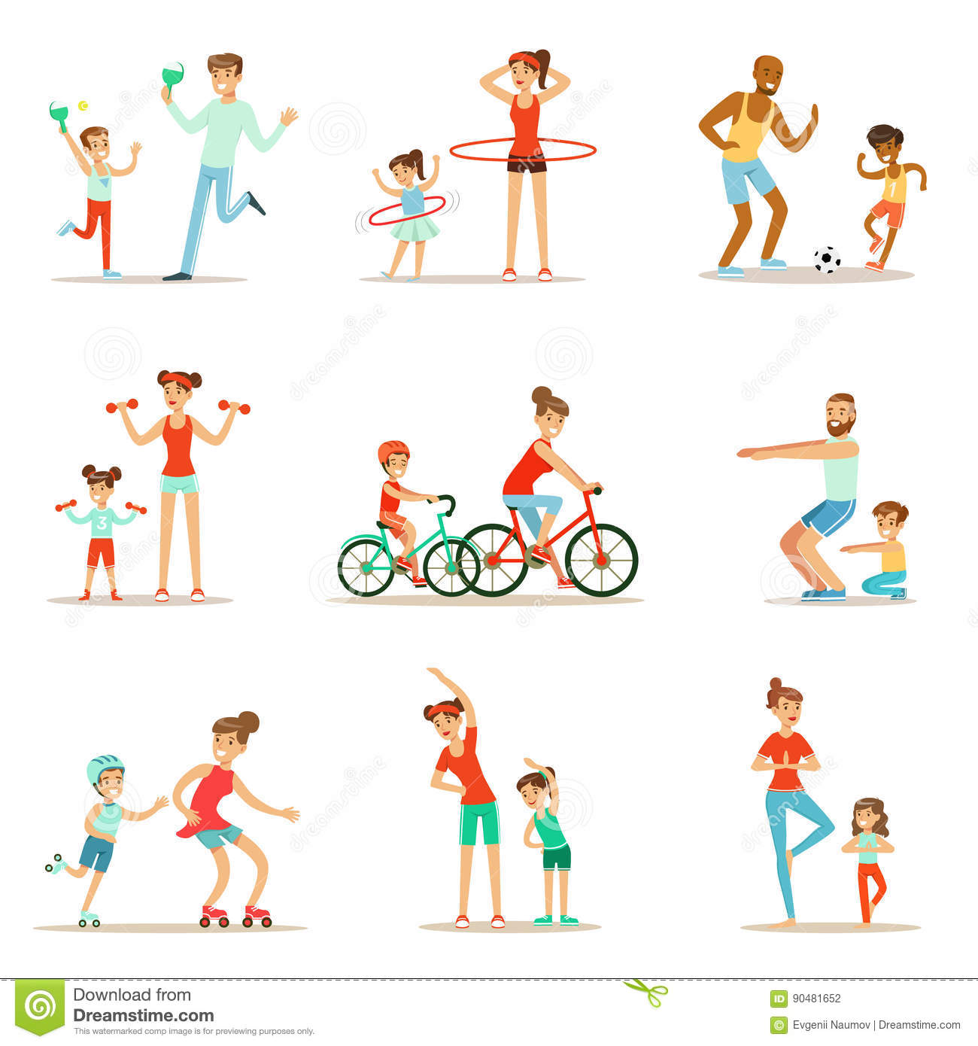
Cel: Rozwijanie aktywności fizycznej i sprawności manualnej
1. Wspólne ćwiczenia - Dziecko ćwiczy naśladując rodzica – zabawy do wyboru.

Gimnastyka
Prawą nogą wypad w przód
i rączkami zawiąż but.
Powrót, przysiad, dwa podskoki,
w miejscu bieg i skłon głęboki.
Wymach rączek w tył, do przodu
i rannego nie czuć chłodu.

Stonoga
Idzie idzie stonoga, a tu … noga.
Idzie idzie malec, a tu … palec.
Idzie idzie koń, a tu … dłoń.
Idzie idzie krowa, a tu … głowa.
a na końcu leci kos, a tu … nos.
(w miejscu kropek wymawiamy imię dziecka, które pokazuje daną część ciała, )

Małpka naśladuje
Małpka tupie nóżką. (tupiemy nogą)
Małpka tupie nóżką. (dziecko powtarza i tupie)
Ona lubi takie gry,
zawsze robi to co ty..
( Powtarzamy wierszyk, w miejsce tupania podajemy inne czynności np. chodzenie, klaskanie, podskakiwanie)

Pokaż
Pokaż (imię dziecka), gdzie masz oko, gdzie masz ucho, a gdzie nos.
Gdzie masz rękę, gdzie masz nogę , gdzie na głowie rośnie włos.
Daj mi rękę, tupnij nogą, kiwnij głową tak i nie.
Klaśnij w ręce, hoop, do góry razem zabawimy się !!
Daj mi rączkę, dam ci ja – zatańczymy raz i dwa
dookoła na paluszkach, leciuteńko tak jak muszka.
Teraz nóżką przytupniemy i rączkami zaklaszczemy,
jeszcze tylko skoki dwa, klaszczesz Ty i klaszczę ja.

Burza
Pada deszczyk, pada, pada (uderzamy palcem o podłogę),
coraz prędzej z nieba spada. (przebieramy wszystkimi palcami).
Jak z konewki woda leci (uderzamy całymi dłońmi o podłogę),
A tu błyskawica świeci… (prostujemy się i klaszczemy w dłonie nad głową).
Nagle grzmot !!! (Tupiemy stopami o podłogę).
I od nowa HOP (podskakujemy).

Niedźwiadek
Prawa rączka (wyciągamy prawa rączkę),
lewa raczka (wyciągamy lewa rączkę),
ja jestem niedźwiadek (pokazujemy na siebie).
Prawa nóżka (wyciągamy prawa nóżkę),
lewa nóżka (wyciągamy lewa nóżkę),
a to jest mój zadek (pokazujemy na pupę).
Lubię miodek (głaszczemy się jedna raczka po brzuszku),
kocham miodek (głaszczemy się dwoma raczkami po brzuszku),
ukradnę go pszczółkom (rączki do góry i kręcimy dłońmi – jak wkręcanie żarówek).
Prawą rączką (znów wyciągamy prawą rączkę)
Lewą rączką (wyciągamy lewą rączkę)
a wyciągnę rurką (ruszamy naprzemiennie rączkami w przód).

Gimnastyka
Ręce do góry, nóżki prościutkie,
tak ładnie ćwiczą dzieci malutkie.
Teraz ramiona w dół opuszczamy
i kilka razy tak powtarzamy.
Teraz się każdy robi malutki,
to proszę państwa są krasnoludki.
Następnie na jednej nodze stajemy,
bo jak bociany chodzić umiemy.
W górę wysoko piłeczki skaczą,
takie piłeczki – chyba coś znaczą?
Powoli powietrze noskiem wdychamy
i delikatnie ustami wypuszczamy.
2. Rytmiczne dzielenie (na sylaby) słów związanych ze sportem.
Dzieci dzielą rytmicznie słowa: gimnastyka (gim-nas-ty-ka), skłony (skło-ny), skoki (sko-ki), przysiady (przy-sia-dy) itp. Np.nazwy dyscyplin sportowych.
3. Praca plastyczna dla chętnych, dwie propozycje:
a. Helikopter z papieru:
https://youtu.be/UYdvFYQSXDa
(ctrl + kliknięcie i przechodzi do łącza)
lub prawy przycisk myszy - otwórz hiperłącze
b. Wirujący krążek
https://youtu.be/icsA5paYwxw
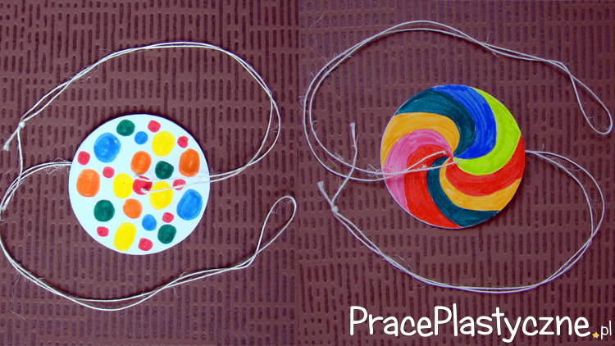
Materiały:
kartki z bloku technicznego, klej, kawałek sznurka
Narzędzia:
Nożyczki, pisaki lub kredki, pinezka
Wykonanie:
Wycięte koła z bloku technicznego sklejamy razem. Na każdej stronie rysujemy kolorowe wzory np. kropki, paski. W kole robimy dwa otwory pinezką. Muszą znajdować się one ok. 5 mm od środka naprzeciwko siebie. Sznurek składamy na pół i znów na pół. Tuż przed połową (przy drugim złożeniu) na obu częściach złożenia robimy pętle. Przekładamy końce sznurka przez otwory i przeciągamy, aż zatrzyma się na suple. Z drugiej strony także robimy supeł unieruchamiając koło z papieru pomiędzy nimi. Luźne końce sznurka związujemy.
Jak się bawić:
Chwytamy końce sznurka, tak aby koło było pionowo. Robimy kilka obrotów, a następnie naprężamy sznurki. Potem rozluźniamy i naprężamy. Koło będzie się obracać, a naniesione kolory utworzą różne wzory.

Czwartek 08.04.21 CHCĘ ZOSTAĆ SPORTOWCEM
Cel: Promowanie wśród dzieci aktywności fizycznej jako najlepszej formy spędzania wolnego czasu.

1.Przywitanie wyliczanką: "Gimnastyka to podstawa, to dla dzieci ważna sprawa, ręce w górę, w przód i w bok, skłon do przodu, przysiad, skok".
2. Sportowcy.
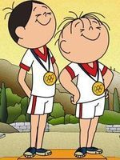
Zapraszam dzieci do obejrzenia filmu o Bolku i Lolku, którzy byli sportowcami, zachęcam dzieci, aby zwróciły uwagę na ich zachowanie, ponieważ po filmie postarają się je ocenić.
https://youtu.be/m8rWKU1X4SU
3. Podsumowanie. Próba odpowiedzi na pytanie: Dlaczego Bolek postępował nie ,,fair” ( nie prawidłowo)?, dziecko próbuje samodzielnie dochodzić do wniosków: co jest ważne w sporcie.

Piątek 09.04.21 SPORTOWIEC LICZY
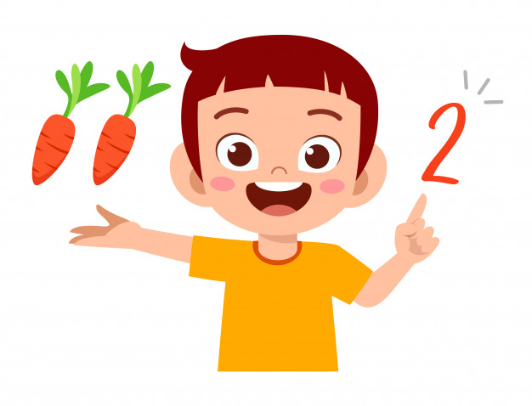
Cel zajęć:
- rozwijanie umiejętności liczenia konkretnych przedmiotów, przez liczenie na palcach lub rachowanie w pamięci w dostępnym dla dziecka zakresie.
1. Zabawy matematyczne do wyboru:
a. Zgaduj - zgadula. Zagraj z dzieckiem w prostą grę. Pozwól dziecku trzymać w dłoniach od 2 do 10 przedmiotów i potrząsać nimi (monety, guziki lub inne małe przedmioty, które przy potrząsaniu powodują hałas). Potrząsając nimi dziecko powie: „Zgadnij, ile ich mam!” Trzeba zgadnąć, iloma przedmiotami dziecko potrząsa (sądząc po odgłosie). Następnie ty potrząsaj przedmiotami, a dziecko niech zgaduje. Po każdej zgadywance sprawdź, ile było przedmiotów licząc je.
Podczas liczenia należy wskazywać gestem kolejne przedmioty i wypowiadać stosowny liczebnik (gest wskazywania i liczebnik są przyporządkowane kolejnym obiektom).
b. Chusta matematyczna. Stoimy naprzeciwko siebie, dziecko z rodzicem trzyma za rogi chustę, apaszkę – kształt prostokąta. Na chustę wrzucamy miękkie przedmioty – piłeczki, misie itd. Liczymy przedmioty, które są na chuście. Zadaniem rodzica z dzieckiem jest jednocześnie trzymając chustę tak nią ruszać, aby wyrzucić z chusty przedmioty. Np. umawiamy się z dzieckiem, że na chuście zostają 3 przedmioty.
c. Matematyczne wyliczanki:
Jabłko, gruszka – 2 razy dotknij uszka
Kapusta i ogórek – 2 razy podskocz w górę
Marchewka, pietruszka, bób – 3 razy przysiad zrób
Kalarepka i mak – za pięty 2 razy się złap.

